AMPLIACIÓ EXERCICIS SELECTIVITAT
Exercici 1: juny 2019
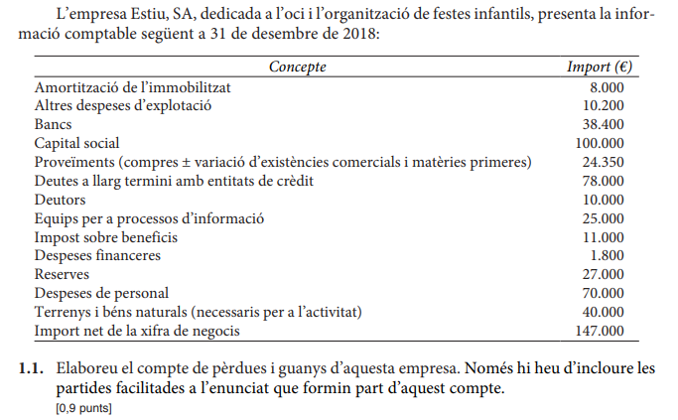
Exercici 2: Juny 2019 sèrie 1
EXERCICI 3: Juny 2020
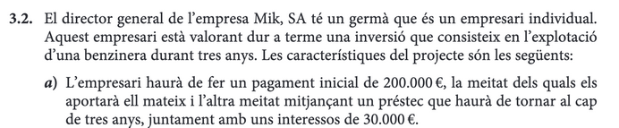

EXERCICI 4: Juny 2020
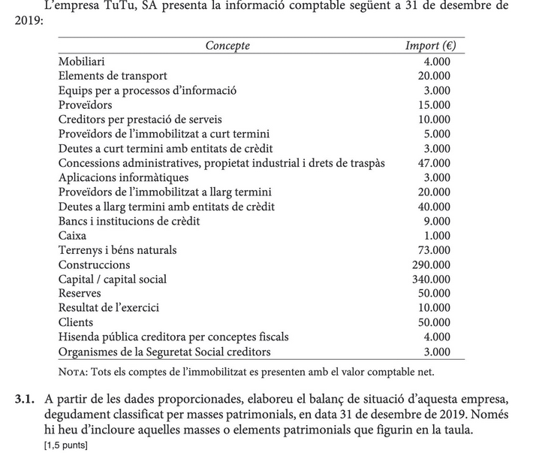
EXERCICI 5: Juny 2020
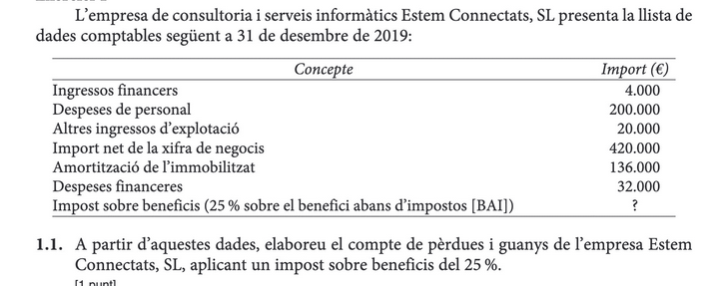

EXERCICI 6: Juny 2020
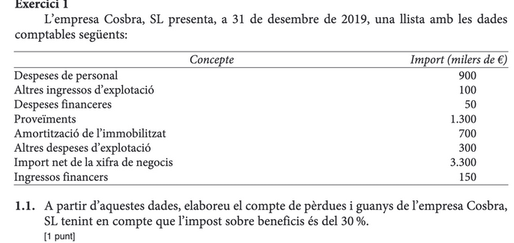

EXERCICI 7: Setembre 2020/Juny 2019
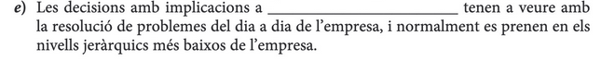
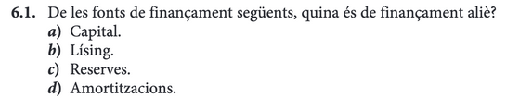
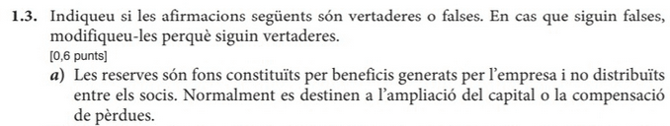
EXERCICI 8: Setembre 2019

